■ウォークインクローゼット収納と「循環型」衣替えのススメ

季節の変わり目の大仕事、皆さん「衣替え」ってどうされてますか？
近頃は気温の変化がなんだか読めない気候のせいで、一気に衣替えがしにくくなっているように思います。今日は暑いと思っても、次の日寒い・・とかになると、なかなかクローゼットが片付かず、いろんなシーズンのアイテムがごちゃごちゃになってきたりしてうんざりしますよね。
というわけで、今日は、そんな難易度が高いウォークインクローゼット収納について考えてみたいと思います。

■「衣替え」は賢いワードローブ維持のための点検！

お客様の中には「一年中衣替えしなくていいクローゼットにしたい」という方もいらっしゃいますが・・・スペース的な事を考えると、やはり使っていないシーズンオフの服はきちんとしまったほうが、結果的には断然楽になると思います。

そして、その年に数回の衣替えは、「手持ち服」を見直し全体を整理する大チャンスでもあります。持っている服をきちんとわかっているだけで、服の無駄買いもふせげるし、おしゃれな組み合わせもうかんだりして一石二鳥！
やらない手はありません。

■ライフオーガナイズ流分類法「四分類」

クローゼット整理のコツは、まず「全部の服を出す」ことから。
全出しは勇気がいりますが、ぜひ省かずにやってみて欲しいと思います。
そして、その次はひたすら「分けて」いきます。
ここでの注意ポイントは、多くても4つ以上に分けない事。
分類を増やすと頭が混乱して作業がスムーズに進まなくなります。

物量が多い場合は、まずは「アイテム別」に分けて、そのあと「よく着るお気に入り一軍服」「たまに着る二軍服」「着ないけど捨てたくない思い出服」「手放し服」の四つに分類します。
(図1)
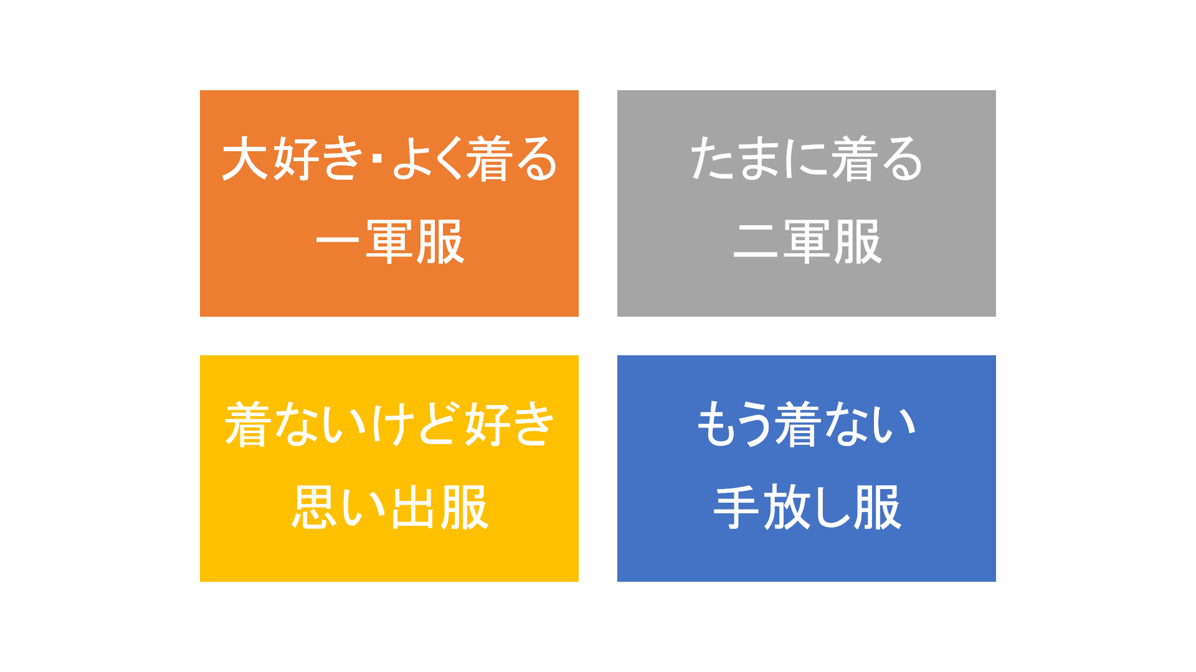
しっかりと分ける事ができたら、あとはあなたが一番慣れた方法で収めて行きましょう。
特別な収納テクニックを使わなくても、「一軍の服を、一番使いやすい場所にしまう」それだけですごく使いやすいクローゼットに生まれ変わります。

「服が捨てられないから片付かない」と、よく聞きますが、
捨てなくても使いやすく整理する事は可能です。大切なのは「きちんと服と向き合う事」。
まずは「靴下の引き出し」などの小さいところから、「全部出す」事にチャレンジしてみてくださいね。

■「ちょいオフシーズン」BOXを作る～循環型衣替え～
気温の変化が激しい春や秋は、季節が変わったと思っても、一気にしまわずにすぐに取り出せる場所に収納しておいた方が、たまーの「寒っ！」「暑っ💦」に対応できて便利です。

収納スペースの一番下の引き出しなどは、しゃがんで取り出すのに負担がかかる場所ですが、「ちょいオフシーズン服」置き場にはぴったりの場所です。
「もう暑いから長袖はいらないかな」と思っても、確実に夏が来るまでは、この「ちょいオフシーズンBOX」に入れておく・・というスタイルは慣れると楽で快適です。
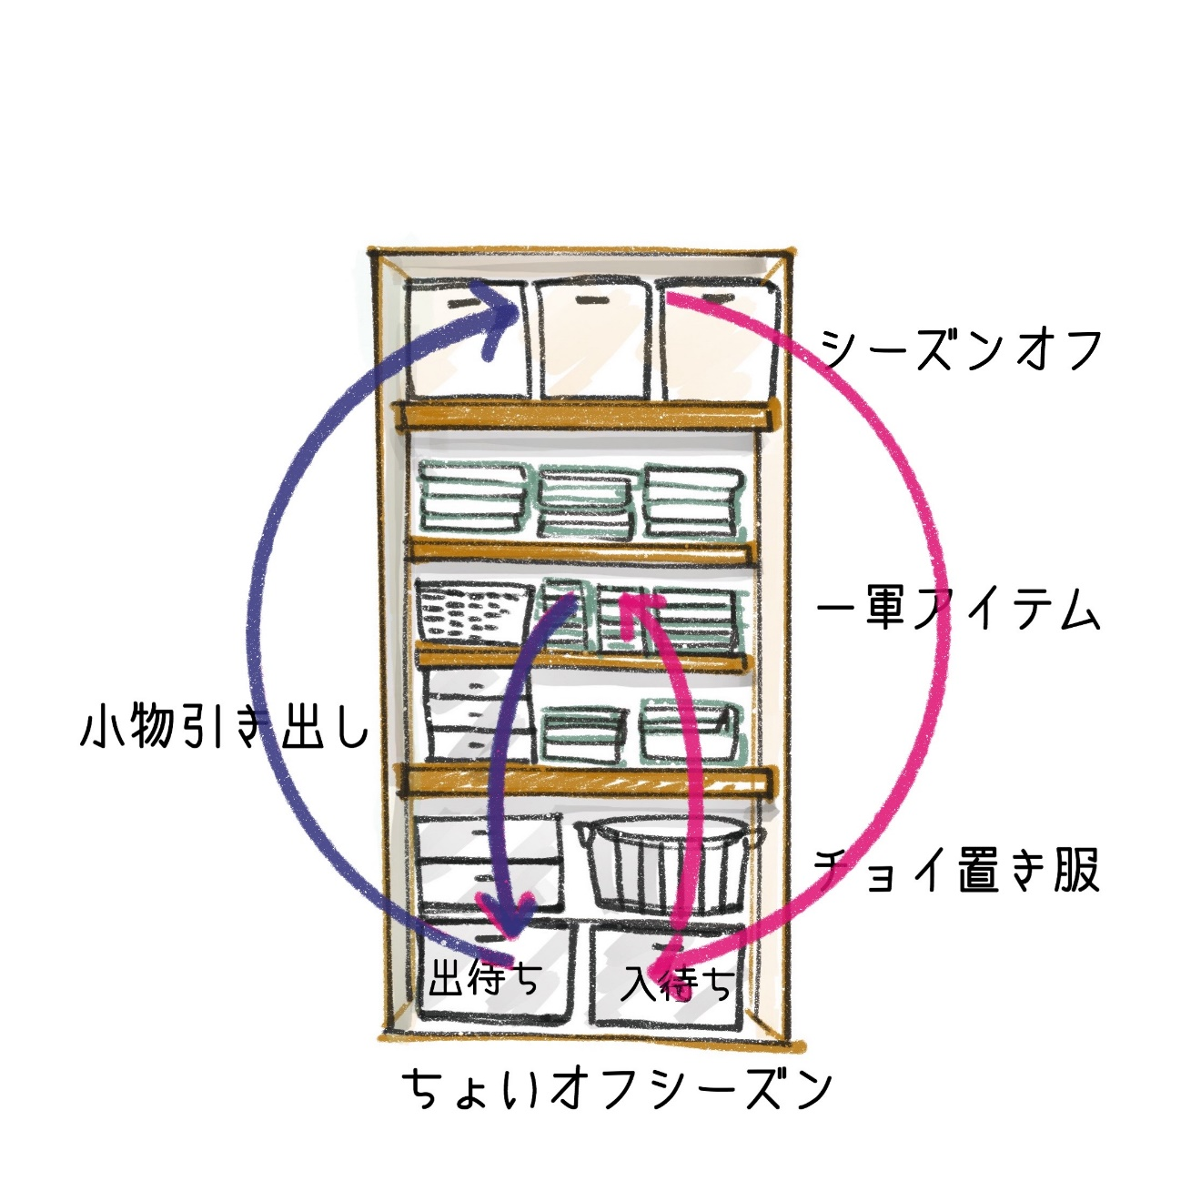
(図1 循環型クローゼット事例)
ちょっとずつ、服の置き場をずらしていくという循環型衣替えは、少ない収納スペースでも快適に衣類の管理ができる方法の一つだと思います。

■「まだ洗わない服」用の棚を作る。
また、毎日のリビングの散らかりの元になる事の多い「まだ洗わない服」置き場を作っておくのも冬場は特に大切になります。
夏場は毎日洗濯しても、冬の服ってそうじゃないですよね。セーターやジーンズ等を毎日洗わない場合、一度着た服をもとの引き出しには戻したくないし、かといって置く場所もない・・・だから、リビングのソファや部屋の隅に置かれてしまうのです。

専用のカゴに入れる・・というのもいいのですが、カゴの底にどんどん服が溜まる事もありますから、もう一つ別の提案をするとすれば、
・壁にバーを取り付ける
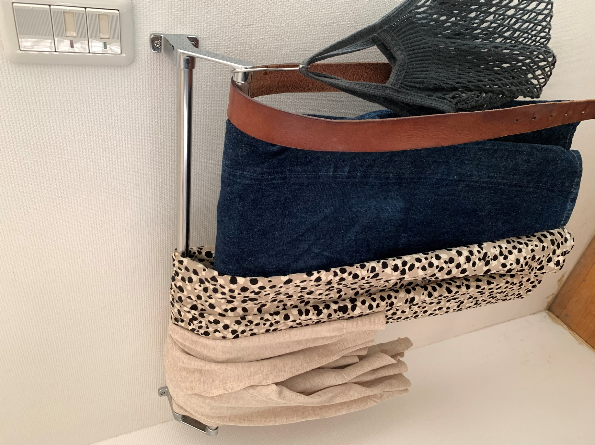
・家族専用フック
等の、壁面利用はいかがでしょうか。リビングなどから見えない「死角」の壁面があるなら試す価値があります。
増えすぎないし、よく見えるので循環しやすいのがメリットです。

また、畳むのが嫌いじゃない方には平置きできるオープン棚（図1参照）もとても便利です。
アパレルショップのお姉さんみたいに、立ったままパッと畳む事ができると、収納スペース見た目もスッキリして服に対する大切にする気持ちも育ちます。ショップ畳みの方法はYouTubeなどで見ながら練習してみるといいですね。少し練習すればすぐに上手になり、畳むのがびっくりするほど楽しくなるのでおススメです。

■「服」の後ろ側にある問題
断捨離などのブームもあって「着ない服は捨てたほうがいい」と思って思い切った捨て方をする人もいますが、服の選別はその時の気分によって大きく変わってしまうものです。
その時の勢いで大量に捨ててしまうのは、後々の後悔を引きおこし、ゴミを増やす結果にもつながります。

捨てるかどうかの判断に時間をかけることは、せっかく買った服に対する誠意ではないか・・と私は思います。

また悩んだあげくに捨てるという苦渋の決断をする。
そんな痛みをしっかりと味わうからこそ、次からの消費行動に変化が起こるのです。

服一枚作るにも、多くの資源とエネルギーと環境に対する負荷がかかっています。
ずっと大切にできて、あなたを一番輝かせてくれる服を、これからは選んでいきたいですね。

